温馨提示：
此题库为Word版，请按住Ctrl,滑动鼠标滚轴，调节合适的观看比例，关闭Word文档返回原板块。
考点5 光合作用
一、选择题
1.(2013•新课标全国卷Ⅱ•T2)关于叶绿素的叙述,错误的是 ( )
A.叶绿素a和叶绿素b都含有镁元素
B.被叶绿素吸收的光可用于光合作用
C.叶绿素a和叶绿素b在红光区的吸收峰值不同
D.植物呈现绿色是由于叶绿素能有效地吸收绿光
【解题指南】解答本题需关注以下三点:
(1)两种叶绿素中都有镁元素。
(2)色素将吸收的光能通过传递、转化,储存到有机物中。
(3)叶绿体中不同色素吸收光的峰值不同。
【解析】选D。本题考查色素的元素组成和色素对光能的吸收。
叶绿素a和叶绿素b都含有镁元素,A正确;
色素的作用是吸收、传递和转化光能,吸收的光能用于光合作用,B正确;
叶绿素a比叶绿素b在红光区的吸收峰值高,C正确;
植物主要吸收蓝紫光和红光,绿光吸收最少,反射多,所以叶片呈现绿色,D错误。
2.(2013•重庆高考•T3)下列与实验相关的叙述,错误的是 ( )
A.马铃薯块茎捣碎后的提取液可检测出蛋白质
B.光学显微镜可用于观察植物细胞的质壁分离现象
C.检测酵母菌培养过程中是否产生CO₂,可判断其呼吸方式
D.在95%乙醇中加入无水Na₂CO₃后可提高色素的溶解度
【解题指南】本题较难的是A、D选项。A项,马铃薯块茎的主要成分是淀粉,另外还有蛋白质等其他成分。D项中的无水Na₂CO₃可强烈吸水而使95%的乙醇接近无水状态。
【解析】选C。本题综合考查所学实验。马铃薯块茎中也含有蛋白质,如过氧化氢酶以及其他蛋白质类的酶,A项正确;植物细胞质壁分离用光学显微镜即可观察到,B项正确;酵母菌细胞无论是有氧呼吸还是无氧呼吸都能产生CO₂,不能以是否产生CO₂来判断细胞呼吸类型,C项错误;无水Na₂CO₃可以与95%乙醇中的水分子结合生成Na₂CO₃•10H₂O,使所用乙醇接近无水状态,可提高色素的溶解度,D项正确。
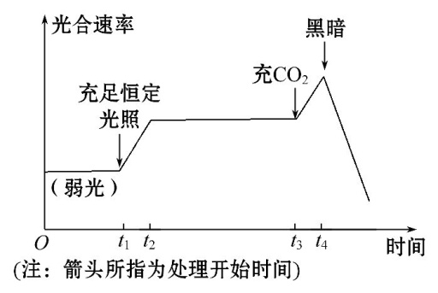
3.(2013•重庆高考•T6)下图是水生植物黑藻在光照等环境因素影响下光合速率变化的示意图。下列有关叙述,正确的是 ( )
A.t₁→t₂,叶绿体类囊体膜上的色素吸收光能增加,基质中水光解加快、O₂释放增多
B.t₂→t₃,暗反应(碳反应)限制光合作用。若在t₂时刻增加光照,光合速率将再提高
C.t₃→t₄,光照强度不变,光合速率的提高是由于光反应速率不变、暗反应增强的结果
D.t₄后短暂时间内,叶绿体中ADP和Pi含量升高,C₃化合物还原后的直接产物含量降低
【解题指南】解答本题应注意以下两点:
(1)理解图中条件的变化对光合作用的影响。光照主要影响光反应阶段,CO₂主要影响暗反应阶段。
(2)理解光反应与暗反应之间的区别和联系。光反应为暗反应提供[H]和ATP,暗反应同时为光反应提供ADP和Pi。
【解析】选D。本题以坐标图为信息载体,考查光照、温度、CO₂浓度对光合作用的影响及光合作用的过程。水的光解、O₂释放发生在叶绿体类囊体薄膜上,而不是叶绿体基质,A项错误;t₂→t₃,限制光合速率的因素为CO₂浓度,此时光照充足且恒定(即达到光饱和),若增加光照,光合速率不会提高,B项错误;t₃→t₄,暗反应增强,一定程度上加快ATP和ADP的转化,同时促进了光反应,C项错误;突然停止光照,光反应减弱甚至停止,类囊体薄膜上ATP合成受阻,ATP含量减少,ADP和Pi含量升高,被还原的C₃化合物减少,直接产物糖类、C₅含量降低,D项正确。
4.(2013·海南高考·T2)关于细胞代谢的叙述,错误的是 ( )
A.无氧呼吸能产生ATP,但没有[H]的生成过程
B.有氧呼吸过程中生成的[H]可在线粒体内氧化生成水
C.某些微生物可利用氧化无机物产生的能量合成有机物
D.光合作用光反应阶段产生的[H]可在叶绿体基质中作为还原剂
【解题指南】解答本题时需关注以下三点:
(1)无氧呼吸和有氧呼吸的第一阶段相同,都能产生ATP和[H]。
(2)光合作用光反应阶段产生的[H]用于暗反应。
【解析】选A。本题考查细胞呼吸和光合作用相关的知识。A项,无氧呼吸和有氧呼吸的第一阶段相同,都是1分子的葡萄糖分解成2分子的丙酮酸,产生4个[H],并且释放出少量的能量,故错误。B项,有氧呼吸前两个阶段产生的[H]用于第三阶段与氧结合形成水,同时释放出大量的能量,故正确。C项,化能合成细菌能利用氧化无机物产生的能量合成有机物,故正确。D项,光反应阶段产生的[H],用于暗反应中C₃的还原,故正确。
5.(2013·海南高考·T4)关于真核细胞中生命活动与能量关系的叙述,错误的是 ( )
A.DNA复制需要消耗能量
B.光合作用的暗反应阶段需要消耗能量
C.物质通过协助扩散进出细胞时需要消耗ATP
D.细胞代谢所需的ATP可在细胞质基质中产生
【解题指南】解答本题时需关注以下两点:
(1)被动运输不消耗能量。
(2)光合作用的光反应阶段、无氧呼吸第一阶段、有氧呼吸整个过程都有ATP的生成。
【解析】选C。本题考查细胞中的化学反应是否需要能量。A项,DNA复制解旋的过程要消耗能量,合成新链时也需消耗能量,故正确。B项,暗反应要利用光反应提供的ATP和[H],故正确。C项,协助扩散为被动运输,需要载体,不消耗能量,故错误。D项,细胞呼吸的第一阶段产生ATP,而第一阶段的场所就是细胞质基质,故正确。
6.(2013·海南高考·T8)关于叶绿素提取的叙述,错误的是 ( )
A.菠菜绿叶可被用作叶绿素提取的材料
B.加入少许CaCO₃能避免叶绿素被破坏
C.用乙醇提取的叶绿体色素中无胡萝卜素
D.研磨时加入石英砂可使叶片研磨更充分
【解题指南】解答本题时需关注以下两点:
(1)CaCO₃和石英砂的作用不同。
(2)叶绿体中有四种光合色素,分离后能显示四条色素带。
【解析】选C。本题考查绿叶中色素的提取和分离实验。A项,新鲜菠菜绿叶含大量的色素,是提取色素的良好材料,故正确。B项,加入CaCO₃的目的是防止研磨中色素被破坏,故正确。C项,叶绿体中的色素有叶绿素a、叶绿素b、胡萝卜素、叶黄素,故错误。D项,研磨时加石英砂的目的是使研磨更充分,故正确。
7.(2013·海南高考·T9)在温度、光照等适宜条件下,将消毒后有生活力的小麦种子一直浸没在无菌水中,会使种子死亡。下列对种子死亡原因的分析,合理的是 ( )
A.缺乏胚芽生长所必需的营养物质 B.不能通过光合作用合成有机物
C.呼吸作用产生的能量均以热能释放 D.呼吸作用的产物对其产生毒害作用
【解题指南】解答本题时需关注以下两点:
(1)种子萌发初期无叶绿体不能进行光合作用,细胞呼吸消耗的有机物来自胚乳。
(2)注意题目中的关键信息“一直浸没在无菌水”中,小麦种子进行无氧呼吸。
【解析】选D。本题考查对种子死亡原因的分析。消毒后有生活力的种子在适宜条件下,放在无菌水中,种子进行无氧呼吸产生了酒精等有害物质,酒精对细胞具有毒害作用,导致种子死亡,故正确。种子贮存营养物质供种子萌发、光合作用合成有机物、呼吸作用释放能量,这些都不是导致种子死亡的原因。
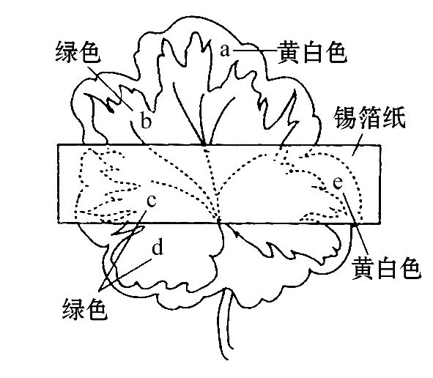
8.(2013·海南高考·T10)某植物叶片不同部位的颜色不同,将该植物在黑暗中放置48 h后,用锡箔纸遮蔽叶片两面,如图所示。在日光下照光一段时间,去除锡箔纸,用碘染色法处理叶片,观察到叶片有的部位出现蓝色,有的没有出现蓝色。其中,没有出现蓝色的部位是 ( )
A.a、b和d B.a、c和e
C.c、d和e D.b、c和e
【解题指南】解答本题时需关注以下两点:
(1)植物进行光合作用的场所只在叶绿体。
(2)光合作用需要光照。
【解析】选B。本题考查光合作用的条件及场所。光合作用需要光照。部位c、e被锡箔纸遮盖,不能进行光合作用产生淀粉,而a部位为黄白色,没有叶绿素,也不能进行光合作用产生淀粉,所以加碘液不会变蓝。
9.(2013·江苏高考·T5)关于叶绿体中色素的提取和分离实验的操作,正确的是 ( )
A.使用定性滤纸过滤研磨液
B.将干燥处理过的定性滤纸条用于层析
C.在划出一条滤液细线后紧接着重复划线2~3次
D.研磨叶片时,用体积分数为70%的乙醇溶解色素
【解题指南】解答本题,需要注意以下两点:
(1)明确过滤使用的用具和层析使用的用具是不同的。
(2)熟记不同浓度酒精的用途,如脂肪鉴定中用体积分数为50%的酒精,解离液中酒精和盐酸比例为1∶1等。
【解析】选B。本题考查叶绿体色素提取和分离实验。A项中,过滤研磨液使用的是单层尼龙布,故错误。B项中,层析时使用的是干燥处理过的定性滤纸条,故正确。C项中,在划出一条滤液细线后待滤液干燥后再重复划线1~2次,故错误。D项中,研磨叶片时,用无水乙醇或体积分数为95%的乙醇(加适量无水碳酸钠除去水分)溶解色素。
二、非选择题
10.(2013•北京高考•T29)(16分)为研究棉花去棉铃(果实)后对叶片光合作用的影响,研究者选取至少具有10个棉铃的植株,去除不同比例棉铃,3天后测定叶片的CO₂固定速率以及蔗糖和淀粉含量。结果如图。
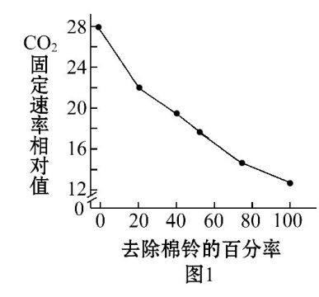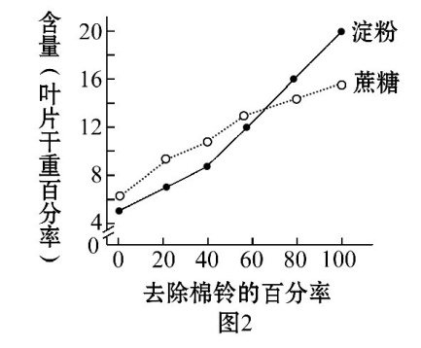
(1)光合作用碳(暗)反应利用光反应产生的ATP和 ,在 中将CO₂转化为三碳糖,进而形成淀粉和蔗糖。
(2)由图1可知,随着去除棉铃百分率的提高,叶片光合速率 。本实验中对照组(空白对照组)植株CO₂固定速率相对值是 。
(3)由图2可知,去除棉铃后,植株叶片中 增加。已知叶片光合产物会被运到棉铃等器官并被利用,因此去除棉铃后,叶片光合产物利用量减少, 降低,进而在叶片中积累。
(4)综合上述结果可推测,叶片中光合产物的积累会 光合作用。
(5)一种验证上述推测的方法为:去除植株上的棉铃并对部分叶片遮光处理,使遮光叶片成为需要光合产物输入的器官,检测 叶片的光合产物含量和光合速率。与只去除棉铃植株的叶片相比,若检测结果是 ,则支持上述推测。
【解题指南】解答本题需要关注以下三点:
(1)光反应和暗反应的场所分别是类囊体薄膜和叶绿体基质;光反应和暗反应相互依存,不可分割。
(2)叶片光合作用产物的积累会影响光合作用的进行。
(3)明确实验设计目的是什么,光合产物输入的场所不仅仅只有棉铃,还可以是遮光的叶片。
【解析】本题主要考查植物光合作用基本过程和相关影响因素的知识,还涉及实验设计的部分知识。
(1)光反应为暗反应提供了[H]/NADPH和ATP,暗反应的场所是叶绿体基质。
(2)根据图1可以看出光合速率随去除棉铃的百分率的增加而降低;图1中去除棉铃的百分率为“0”时,为空白对照,植株的CO₂固定速率相对值是28。
(3)由图2可知,去除棉铃后,植株中的淀粉和蔗糖等有机物的含量增加。叶片光合产物利用量减少,输出量降低,进而在叶片中积累。
(4)根据图1可以看出光合速率随去除棉铃的百分率的增加而降低,而图2则说明光合速率下降的原因是光合产物在叶片中积累,所以叶片中光合产物的积累会抑制光合作用。
(5)去除棉铃以后并对部分叶片进行遮光处理是自变量,因变量是光合产物含量和光合速率大小。遮光处理的目的是为未遮光的叶片合成的有机物提供一个转移的场所,避免叶片中光合产物的积累,如果此时检测到光合产物含量下降,光合速率上升,则说明未遮光的叶片的有机物运输到遮光的叶片中去了,从而证明了叶片中光合产物的积累会抑制光合作用。
答案:(1)[H]/NADPH 叶绿体基质 (2)逐渐下降 28
(3)淀粉和蔗糖的含量 输出量 (4)抑制
(5)未遮光的 光合产物含量下降,光合速率上升
11.(2013•四川高考•T8)将玉米的PEPC酶基因导入水稻后,测得光照强度对转基因水稻和原种水稻的气孔导度及光合速率的影响结果,如下图所示。(注:气孔导度越大,气孔开放程度越高)
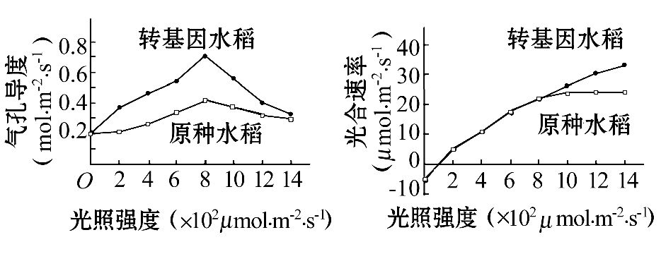
(1)水稻叶肉细胞进行光合作用的场所是 ,捕获光能的色素中含量最多的是 。
(2)CO₂通过气孔进入叶肉细胞后,首先与 结合而被固定,固定产物的还原需要光反应提供 。
(3)光照强度低于8×10²μmol•m⁻²•s⁻¹时,影响转基因水稻光合速率的主要因素是 ;光照强度为10~14×10²μmol•m⁻²•s⁻¹时,原种水稻的气孔导度下降但光合速率基本不变,可能的原因是 。
(4)分析图中信息,PEPC酶所起的作用是 ;转基因水稻更适宜栽种在 环境中。
【解题指南】解答本题需要关注以下三点:
(1)不仅要知道叶绿体中色素种类,还应明确色素含量由多到少依次为:叶绿素a、叶绿素b、叶黄素、胡萝卜素。
(2)明确图中横坐标和纵坐标的含义,光照强度通过影响光反应影响光合作用,气孔导度则通过影响CO₂的吸收影响光合作用。
(3)对比图中曲线差别,PEPC酶基因导入水稻后,同样光照强度下气孔导度大,光合速率大,从而得出PEPC酶的作用。
【解析】本题考查光合作用的过程、影响光合作用的因素等,意在考查学生对基础知识的识记和理解能力,以及获取图像信息能力。
(1)植物光合作用的场所是叶绿体,其中有四种色素,含量最多的是叶绿素a,叶绿素a主要吸收红光和蓝紫光。
(2)光合作用的暗反应中,进入植物细胞内的CO₂首先被C₅固定成为C₃,再被光反应提供的ATP和[H]还原。
(3)结合题图中光合速率随光照强度的变化曲线可以看出在低于8×10²μmol•m⁻²•s⁻¹的范围内影响光合作用的主要因素为光照强度。由原种水稻与转基因水稻的光合速率与光照强度变化关系曲线可看出:光照强度为(10~14)×10²μmol•m⁻²•s⁻¹时,原种水稻随光照强度变化光合速率不再增加,而此时气孔导度下降CO₂吸收减少,说明可能是光照强度增加与CO₂供应不足对光合速率的正负影响相互抵消。
(4)由气孔导度与光照强度关系曲线可看出转基因水稻较原种水稻的气孔导度大,其原因为转基因水稻导入了PEPC酶的基因,说明此酶有促进气孔打开或增大作用。同时转基因水稻在较强光照下光合速率更强,说明更能适应较强光照环境。
答案:(1)叶绿体 叶绿素a (2)C₅ [H]和ATP
(3)光照强度 光照强度增加与CO₂供给不足对光合速率的正负影响相互抵消 (4)增大气孔导度,提高水稻在较强光照下的光合速率 较强光照
12.(2013•大纲版•T31)(9分)某研究小组测得在适宜条件下某植物叶片遮光前吸收CO₂的速率和遮光(完全黑暗)后释放CO₂的速率。吸收或释放CO₂的速率随时间变化趋势的示意图如下(吸收或释放CO₂的速率是指单位面积叶片在单位时间内吸收或释放CO₂的量),回答下列问题:
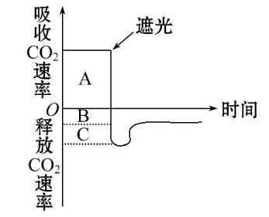
(1)在光照条件下,图形A+B+C的面积表示该植物在一定时间内单位面积叶片光合作用 ,其中图形B的面积表示 。从图形C可推测该植物存在另一个 的途径。CO₂进出叶肉细胞都是通过 的方式进行的。
(2)在上述实验中,若提高温度、降低光照,则图形 (填“A”或“B”)的面积变小,图形 (填“A”或“B”)的面积增大,原因是 。
【解题指南】解答本题应注意以下两点:
(1)注意图中A、B、C的含义:A表示光合作用时从外界吸收的CO₂量,B表示通过呼吸作用产生的CO₂量,C表示通过其他途径产生的CO₂量。
(2)解答第(2)问时应注意题干第一句中的“适宜条件”,所以“提高温度、降低光照”将会使光合速率下降。
【解析】本题考查光合作用和细胞呼吸的相关知识及对图形的识别能力。
(1)根据坐标图分析,A为叶肉细胞进行光合作用时CO₂的净吸收量,即净光合作用速率。而B、C均为遮光后释放的CO₂量,即B+C的总和则是植物自身产生CO₂的量,光照下A+B+C面积表示光合作用过程中固定的CO₂的总量。遮光之后,植物主要进行呼吸作用产生CO₂,根据遮光后平稳段的直线的变化趋势可以推出B的面积表示这段时间内植物呼吸作用放出的CO₂量,而C段则表示植物可能通过其他途径产生CO₂。CO₂属于小分子,进出细胞都是通过自由扩散的方式进行的。
(2)提高温度,细胞呼吸增强,降低光照,光合作用减弱,因此单位面积叶片在单位时间内的A面积减小,B面积增大。
答案:(1)固定CO₂总量 呼吸作用放出的CO₂量 释放CO₂(其他答案合理也可)自由扩散 (2)A B 光合速率降低,呼吸速率增强(其他答案合理也可)
13.(2013•新课标全国卷Ⅰ•T29)(11分)某油料植物的种子中脂肪含量为种子干重的70%。为探究该植物种子萌发过程中干重及脂肪含量的变化,某研究小组将种子置于温度、水分(蒸馏水)、通气等条件适宜的黑暗环境中培养,定期检测萌发种子(含幼苗)的脂肪含量和干重。结果表明:脂肪含量逐渐减少,到第11 d时减少了90%,干重变化如图所示。
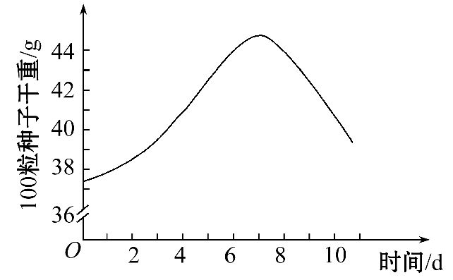
回答下列问题:
(1)为了观察胚乳中的脂肪,常用 染液对种子胚乳切片染色,然后在显微镜下观察,可见 色的脂肪颗粒。
(2)实验过程中,导致萌发种子干重增加的主要元素是 (填“C”“N”或“O”)。
(3)实验第11 d后,如果要使萌发种子(含幼苗)的干重增加,必须提供的条件是 和 。
【解题指南】本题的难点是第(2)问,种子萌发时干重的变化是一个动态过程,不要认为种子萌发时干重一定要减少。有机物水解过程干重增加,水解后的小分子物质作为底物氧化分解时,干重将减少,而光合作用出现后干重又增加。
【解析】本题考查种子萌发及其相关物质转化过程,考查实验的分析及对信息的理解运用能力。
(1)脂肪的鉴定常用苏丹Ⅲ染液,染色后的脂肪颗粒呈橘黄色,或用苏丹Ⅳ染液,染色后的脂肪颗粒呈红色。
(2)种子在萌发的过程中,脂肪水解需要水的参与,此时水解产物的干重将增加,因此干重增加的元素是O而不是C、N。
(3)由题干可知,第11 d时干重减少了90%,此时如果要增加种子干重,萌发的种子此时只能通过光合作用来进行,而光合作用进行时必须提供的条件是光照和所需的矿质元素离子。
答案:(1)苏丹Ⅲ(或苏丹Ⅳ) 橘黄(或红) (2)O (3)光照 所需的矿质元素离子
14.(2013·海南高考·T26)(10分)某同学将生长一致的小麦幼苗平均分为甲、乙两组,甲组置于阳光下培养,乙组置于黑暗中培养,其他条件适宜。一段时间后,测定麦苗的干重,发现两组存在明显差异。
回答下列问题:
(1)两组麦苗中,干重较大的是 组,原因是 。
(2)观察叶片颜色,出现黄化现象的是 组,其主要原因是 。
(3)该实验探究了环境因子中的 对小麦 的影响。
(4)若将甲组置于红光下,乙组置于绿光下,培养一段时间后,两组麦苗中干重较大的是甲组,原因是 。
【解题指南】解答本题时需对比甲、乙两组实验条件,分析两组幼苗进行的生命活动。光照下幼苗能进行光合作用和呼吸作用,黑暗中只能进行呼吸作用。
【解析】本题主要考查影响光合作用和呼吸作用的环境因素。
(1)甲组在光下的植物可进行光合作用合成有机物,而乙组在黑暗环境中不能进行光合作用,只能进行呼吸作用分解有机物。
(2)叶绿素的合成需要光,在黑暗中的植物叶绿素不能合成,所以呈现类胡萝卜素的颜色即黄色。
(3)一组有光,一组黑暗,故环境因子为光照,而干重反映出的重量差异是由光合作用合成有机物造成的。
(4)由于植物光合作用主要吸收红光和蓝紫光,基本不吸收绿光,故乙组几乎不能合成有机物,即干重小。
答案:(1)甲 甲组能进行光合作用,积累有机物;乙组不能进行光合作用,同时呼吸作用消耗有机物
(2)乙 在黑暗条件下,叶片中叶绿素降解,且无叶绿素合成
(3)光 光合作用
(4)甲组吸收的光能多,光合作用强;乙组吸收的光能少,光合作用弱
15.(9分)(2013·江苏高考·T33)为探讨盐对某生物燃料树种幼苗光合作用的影响,在不同浓度NaCl条件下,对其净光合速率、胞间CO₂浓度、光合色素含量等进行测定,结果如下图。检测期间细胞的呼吸强度没有显著变化。请参照图回答下列问题:
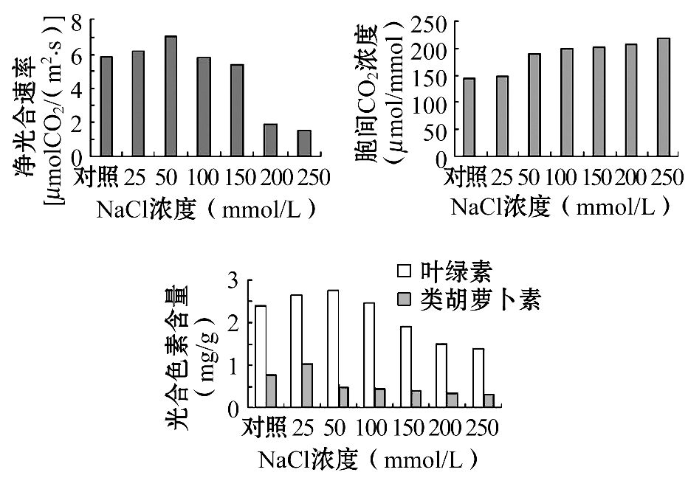
(1)叶绿体中色素的功能是 。
(2)大气中的CO₂可通过植物叶片表面的 进入植物体内。光合作用产生的有机物(C₆H₁₂O₆)中的氧来源于原料中的 ,有机物(C₆H₁₂O₆)中的氧经细胞有氧呼吸后到终产物 中。
(3)当NaCl浓度在200~250 mmol/L时净光合速率显著下降,自然条件下该植物在夏季晴朗的中午净光合速率也会出现下降的现象。前者主要是由于 ,后者主要是由于 。
(4)总光合速率可用单位时间内单位叶面积上 表示。请绘制该实验中总光合速率变化趋势的曲线图。
【解题指南】解答本题,需要注意以下两点:
(1)分析第二幅图和第三幅图,NaCl浓度较高的时候,胞间CO₂浓度没有降低而光合色素含量降低,由此可以推测NaCl浓度较高时,净光合速率较低的原因。
(2)明确总光合速率等于净光合速率+呼吸速率。
【解析】本题主要考查光合作用。
(1)色素的功能是吸收、传递、转换光能,其中具有转换光能的色素是少数处于特殊状态的叶绿素a。
(2)CO₂通过气孔进入植物体内,光合作用过程中,光反应过程中水的光解使水中的氧元素进入O₂,C₆H₁₂O₆中的氧来自于CO₂。下图表示有氧呼吸过程中氧元素的去向,可以看出C₆H₁₂O₆中的氧元素进入CO₂中。
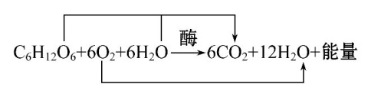
(3)NaCl浓度较高的时候,胞间CO₂浓度没有降低而光合色素降低,说明NaCl浓度较高的时候,没有通过影响气孔开放来影响光合作用,而是通过影响光合色素的含量来影响光合作用。夏季晴朗的中午净光合速率出现下降的现象是因为气孔关闭影响CO₂进入植物体。
(4)检测期间细胞的呼吸强度没有显著变化,净光合速率+呼吸速率=总光合速率,净光合速率曲线上移,曲线走势基本不变化,就可以得到总光合速率曲线。
答案:(1)吸收、传递、转换光能 (2)气孔 CO₂ CO₂
(3)光合色素含量降低 胞间CO₂浓度降低
(4)光合作用消耗的CO₂量(光合作用产生的O₂量或光合作用产生的有机物的量) 绘图:
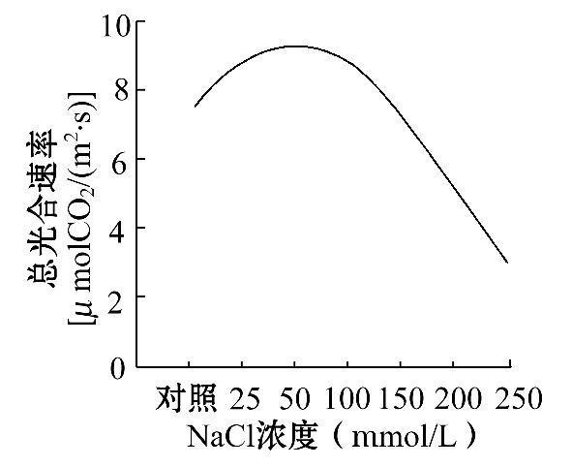

关闭Word文档返回原板块。

